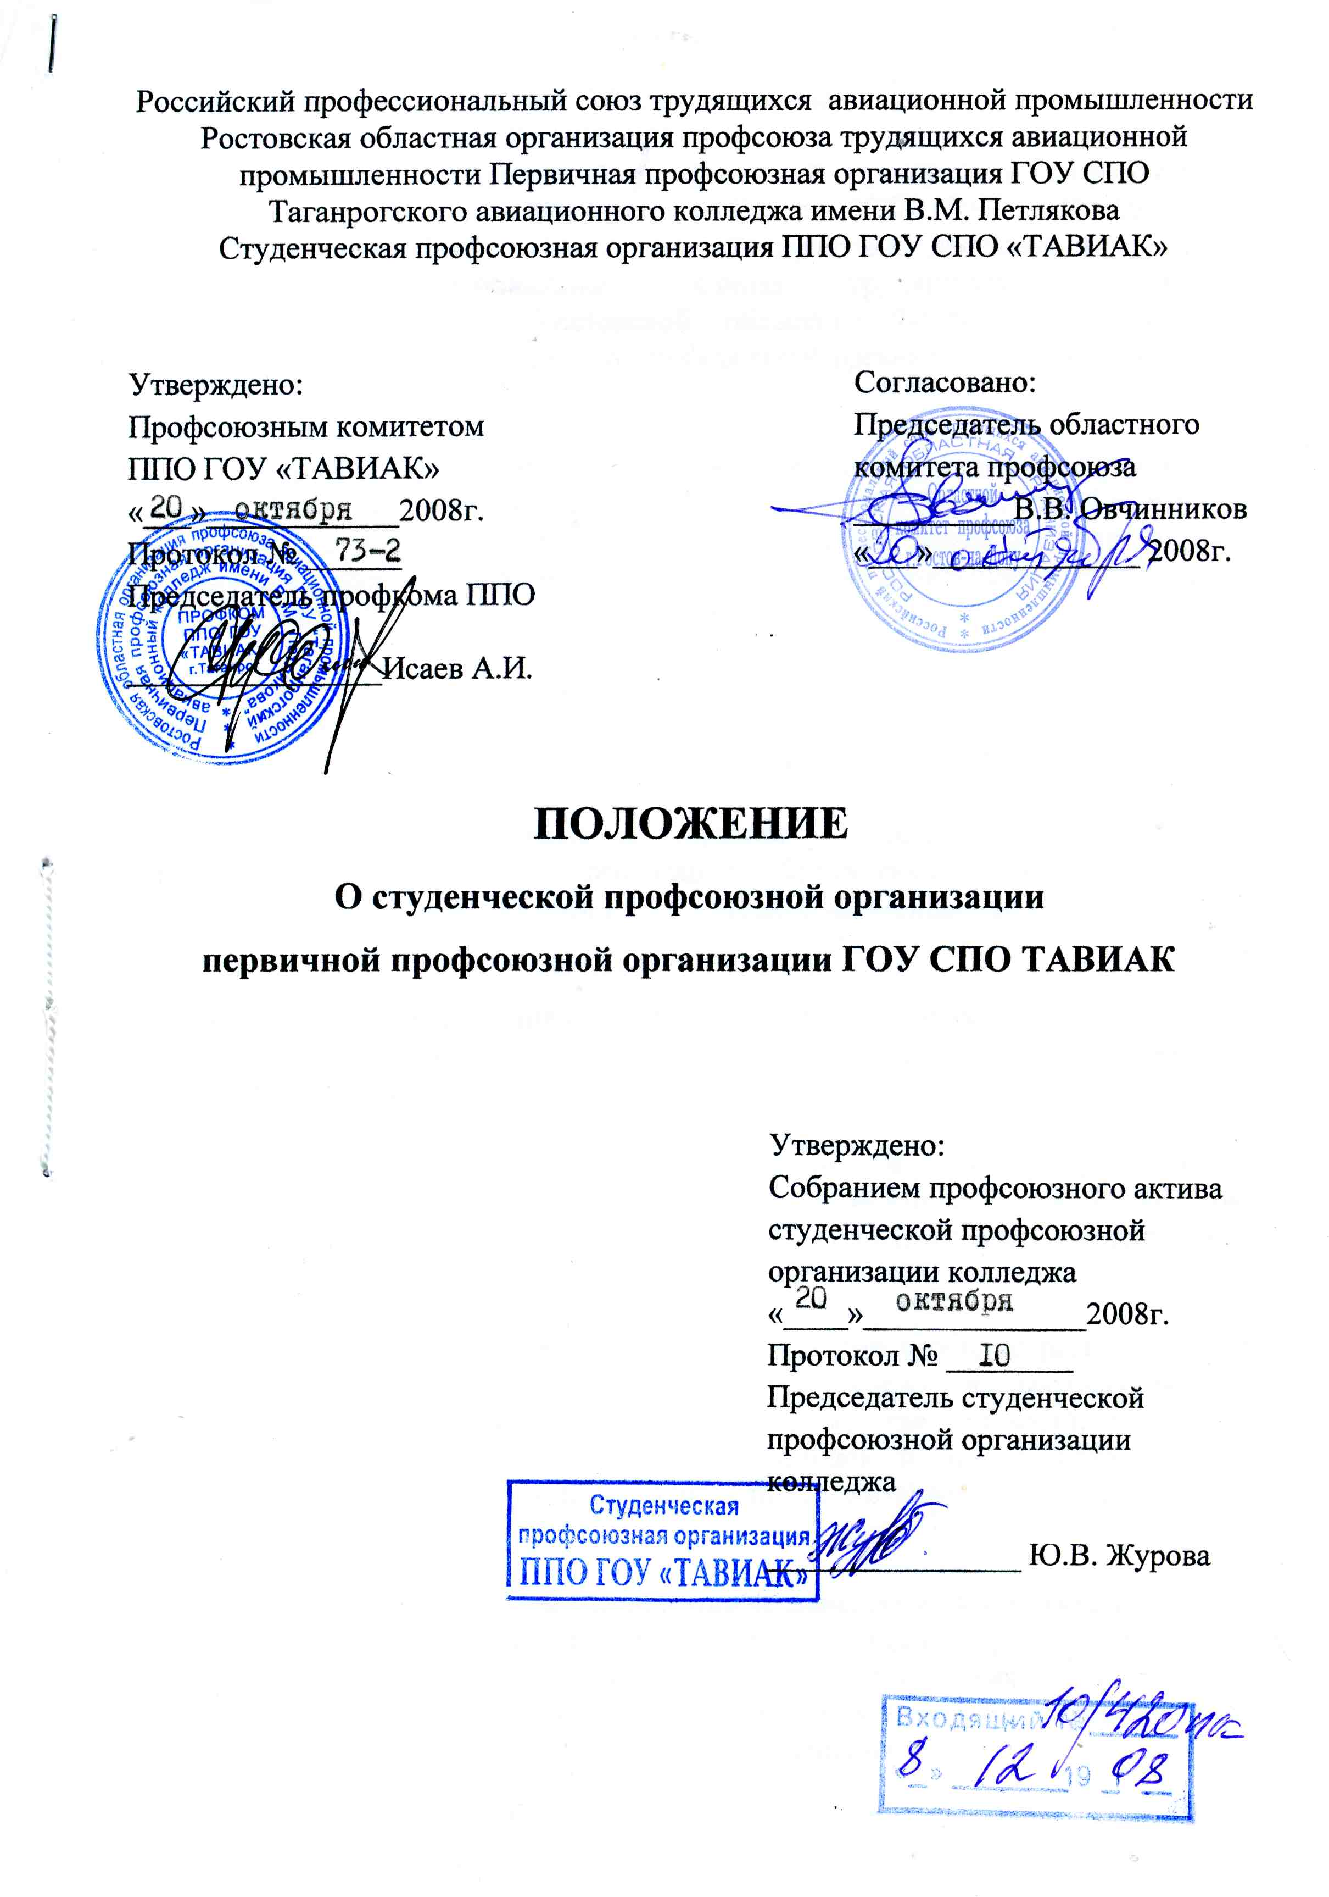

I. Общее положение

1.1. Положение о студенческой профсоюзной организации разработано в соответствии с Федеральным законом РФ от 12.01.1996 г. № 10-ФЗ «О профессиональных союзах, их правах и гарантиях деятельности», Устава Российского профессионального Союза трудящихся авиационной промышленности, Устава Ростовской областной организации профсоюза Профавиа, Положение о первичной профсоюзной организации ГОУ «ТАВИАК» от 21.04.2005 года № 36.

1.2. Студенческая профсоюзная организация колледжа является структурным подразделением первичной профсоюзной организации ГОУ «ТАВИАК», которая вошла в её состав 17 февраля 2003 года на основании заявления учпрофкома и решения собрания профсоюзного актива СПО, постановлением профсоюзного комитета ППО от 10.01.2003 года протокол №17.

1.3. Студенческая профсоюзная организация колледжа объединяет студентов и молодых работников учебного заведения, являющихся членами профсоюза и состоящих на профсоюзном учёте в профкоме ППО ГОУ «ТАВИАК».

1.4. Студенческая профсоюзная организация – добровольная, независимая, некоммерческая общественная организация, объединяющая членов профсоюза, обучающихся в учебном заведении. Сокращенное наименование СПО ППО ГОУ «ТАВИАК».

1.5. Студенческая профсоюзная организация создана для реализации уставных целей и задач профсоюза, по защите прав и интересов молодежи и студентов, являющихся членами профсоюза.

1.6. Студенческая профсоюзная организация в своей деятельности руководствуется Конституцией РФ, законодательством РФ, субъекта РФ, Уставом профсоюза «Профавиа», решениями и Постановлениями вышестоящих профсоюзных органов.

1.7. Студенческая профсоюзная организация колледжа свободно распространяет информацию о своей деятельности, имеет право в соответствии с законодательством РФ на организацию и проведение собраний, митингов, шествий, демонстраций, пикетирования, забастовок и других коллективных действий, используя их как средство защиты прав и интересов членов профсоюза ППО и СПО.

1.8. Студенческая профсоюзная организация независима в своей деятельности от административных органов государственной власти, органов местного самоуправления, политических партий и движений, иных общественных объединений, им не подотчётна и не подконтрольна, строит свои взаимоотношения с администрацией учебного заведения.

1.9. Студенческая профсоюзная организация может являться юридическим лицом. Права юридического лица приобретаются в установленном законодательством РФ порядке с момента государственной регистрации, как самостоятельно, так и в составе ППО ГОУ «ТАВИАК».

1.10. Студенческая профсоюзная организация может иметь свою печать, штампы, бланки соответствующие образцам, утверждённым ЦК профсоюза, обкомом профсоюза и ППО ГОУ «ТАВИАК» , а также счёт в Сбербанке РФ.

1.11. Студенческая профсоюзная организация может иметь помещение, которое выделяет и представляет администрация учебного заведения по согласованию с профсоюзным комитетом первичной профсоюзной организации колледжа.

II. Цели и задачи студенческой профсоюзной организации

2.1. Основной целью СПО является реализация уставных целей и задач профсоюза по представительству и защите социально-трудовых прав молодых работников, прав и интересов студентов, являющихся членами профсоюза, при взаимодействии с работодателем (администрацией), его представителями, органами государственной власти и местного самоуправления и иными организациями.

2.2. Задачами студенческой профсоюзной организации являются:

2.2.1. Реализация решений съездов ФНПР, профсоюза «Профавиа», Пленумов и Президиумов ЦК профсоюза, Пленумов и Президиумов областного комитета профсоюза и профсоюзных конференций, а также решений ППО ГОУ «ТАВИАК»;

2.2.2. Активное участие членов профсоюза студенческой организации в общественной и профсоюзной жизни учебного заведения, в органах местного самоуправления;

2.2.3. Содействие повышенного уровня жизни членов профсоюза СПО, состоящих на учете ППО ГОУ «ТАВИАК»;

2.2.4. Участие в разработке локальных нормативных актов и реализации в учебном заведении программ развития среднего профессионального образования;

2.2.5. Создание профсоюзных учебных групп, студенческих профсоюзных организаций отделений для реализации профсоюзных прав по защите социально-трудовых прав и профессиональных интересов членов профсоюза;

2.2.6. Обеспечение учебных профсоюзных групп, профсоюзных организаций отделений, членов профсоюза СПО правовой и социальной информацией;

2.2.7. Разработка и осуществление организационных и финансовых мер по усилению мотивации профсоюзного членства, эффективной деятельности всех структурных звеньев СПО, их выборных профсоюзных органов по реализации уставных задач;

2.3. Для достижения уставных целей и задач студенческой профсоюзной организации колледжа через свой выборный орган и другие вышестоящие профсоюзные органы:

2.3.1. Ведет переговоры, может самостоятельно заключать коллективный договор, соглашения с администрацией колледжа, осуществляет контроль за реализацией принятых в них обязательств, а также принимать коллективный договор и соглашения соответственно с первичной профсоюзной организацией учебного заведения;

2.3.2. Принимает участие в разработке локальных нормативных правовых актов учебного заведения, регулирующих отношения в сфере труда, учебы, условий быта, охраны здоровья, экологической безопасности, других вопросов, касающихся социально-экономического положения молодых работников и студентов;

2.3.3. Участие в урегулировании коллективных трудовых споров, используя различные формы коллективной защиты социально-трудовых прав и профессиональных интересов членов профсоюза, вплоть до организации забастовок;

2.3.4. Осуществляет общественный контроль за соблюдением трудового законодательства по охране труда и здоровья, окружающей среды, социальному страхованию и социальному обеспечению, занятости, улучшению жилищных условий, обеспечению мест студентам в общежитии ТТИ ЮФУ, а также контроль за выполнением раздела «Работа с молодежью» коллективного договора, отраслевого, регионального и иных соглашений;

2.3.5. Выдвигает кандидатуры для избрания в органы Совета студенческого самоуправления колледжа, отделения и учебных групп;

2.3.6. Осуществляет общественный контроль за организацией медицинского обследования студентов, общественного питания;

2.3.7. Осуществляет общественный контроль за соблюдением правил и норм охраны труда в отношении студентов;

2.3.8. Взаимодействует с администрацией по развитию отдыха, физической культуры и спорта среди молодежи и студентов;

2.3.9. Оказывает членам профсоюза юридическую и материальную помощь;

2.3.10. Осуществляет подготовку, переподготовку, повышение квалификации профсоюзных кадров и актива, правовое обучение членов профсоюза;

2.3.11. Организует прием в профсоюз и учет членов профсоюза, осуществляет организационные мероприятия по повышению мотивации профсоюзного членства;

2.3.12. Заботиться о сохранении и развитии студенческих традиций, направленных на укрепление здорового образа жизни, развитие культуры и спорта;

2.3.13. Осуществляет информационное обеспечение членов профсоюза, студентов и молодежи учебного заведения;

2.3.14. Может осуществлять благотворительную деятельность, в рамках законодательства РФ, Устава профсоюза п.8 ст.8-4.2, прибыль от которых направляется на достижение уставных целей профсоюза;

2.3.15. Участвует в избирательных компаниях в соответствии с федеральными законами РФ и законами субъекта РФ;

2.3.16. Осуществляет иные виды деятельности, вытекающие из норм Устава профсоюза и не противоречащие законодательству РФ.

III. Структура, организационные основы деятельности СПО.

3.1. В соответствии с Уставом профсоюза Профавиа, Уставом Ростовского обкома профсоюза и Положения о первичной профсоюзной организации студенческий профсоюз колледжа самостоятельно определяет свою структуру и согласовывает их с профсоюзным комитетом ППО:

3.1.1. Первичным звеном организационной структуры СПО являются учебные профсоюзные группы (далее - профгруппа), которые формируются в структурных подразделениях и студенческих группах;

3.1.2. Профгруппа может создаваться при наличии трех членов профсоюза;

3.1.3. В структурных подразделениях колледжа, на отделениях могут создаваться студенческие профсоюзные организации;

3.2. Для более полного выражения, реализации и защиты интересов членов профсоюза создаются комиссии, секции и иные объединения

3.3. В студенческой профсоюзной организации реализуется единый уставной порядок приема в профсоюз и выхода из профсоюза.

3.3.1. Прием в профсоюз производится по личному заявлению, поданному в студенческую профсоюзную организацию. Рассмотрение заявлений происходит на собрании профгруппы, затем на заседании профбюро и решение о приеме утверждается на заседании профкома ППО ГОУ «ТАВИАК». Дата приема в профсоюз исчисляется со дня подачи заявления.
Одновременно с заявлением о вступлении в профсоюз вступающий обязан подать заявление работодателю (директору колледжа) о ежемесячном удержании с заработной платы или со стипендии 1%, предназначенного для уплаты членского профсоюзного взноса и перечислении их на расчетный счет ППО.

3.3.2. Работнику и студенту, принятому в профсоюз, выдается членский билет единого образца, который хранится у члена профсоюза;

3.3.3. Работник, студент, являющийся членом профсоюза, не может одновременно состоять в других профсоюзах по основному месту работы или учебы.

3.3.4. Член профсоюза может свободно выйти из профсоюза, подав письменное заявление в профбюро СПО или профсоюзный комитет ППО. Заявление регистрируется в профсоюзном комитете в день его подачи, и дата подачи заявления считается датой прекращения членства в профсоюзе. Выбывающий из профсоюза также подает письменное заявление работодателю (директору колледжа) о прекращении взимания с него членского профсоюзного взноса с заработной платы или стипендии.

3.4. Учет членов профсоюза осуществляется в профсоюзном комитете по учетным карточкам установленного образца, которые ведет председатель студенческого профсоюза.

3.5. Члены профсоюза приобретают права и несут обязанности в соответствии с Уставом профсоюза п.3 ст.3.1.-3.15.

3.6. Порядок и условия предоставления члену профсоюза льгот, действующих в первичной профсоюзной организации, устанавливается профсоюзным комитетом с учетом профсоюзного стажа, по согласованию с профбюро СПО.

3.7. Отчеты и выборы профсоюзных органов в студенческой профсоюзной организации проводятся:
- профгруппа – один раз в год;
- профбюро СПО – как правило один раз в 2-3 года или ежегодно по решению профсоюзного комитета ППО;
- профсоюзные организации СПО на отделениях – один раз в год;
- ревизионная комиссия СПО – один раз в 2-3 года или ежегодно с избранием профбюро СПО;
- председатель студенческой профсоюзной организации колледжа – избирается открытым голосованием на профсоюзном собрании (конференции) или на заседании профбюро СПО.
Сроки проведения отчетов и выборов в СПО, структурных организациях СПО, в учебных профгруппах определяются профсоюзным комитетом ППО ГОУ «ТАВИАК»

3.8. Профбюро СПО созывает конференцию (собрание), или собрание профсоюзного актива СПО, организует работу по выполнению решений собраний, конференций и решений профсоюзного комитета ППО ГОУ «ТАВИАК», других руководящих органов профсоюза.

3.8.1. Участвует в реализации мероприятий, проводимых профсоюзным комитетом ППО, областным комитетом профсоюза Профавиа, ЦК профсоюза, ФНПР, ФПРО, а также мероприятий, проводимых в учебном заведении.

3.8.2. Осуществляет информационную работу среди членов профсоюза и студенческой молодежи.

3.8.3. Осуществляет профсоюзный контроль за соблюдением норм охраны труда на рабочих местах, в учебных аудиториях и лабораториях, спорткомплексе ВСК и учебных мастерских колледжа.

3.8.4. Организует работу профсоюзных студенческих организаций на отделениях, работу образованных комиссий СПО, работу профсоюзных групп.

3.8.5. Организует прием молодых работников и студентов в профсоюз.

3.8.6. Организует сбор членских профсоюзных взносов.

3.8.7. Реализует иные полномочия, в том числе делегированные профсоюзной конференцией (собранием), профсоюзным комитетом ППО ГОУ «ТАВИАК».

3.8.9. Профсоюзное бюро СПО реализует свои полномочия и принимает решения в форме постановлений, подписываемых председателем профсоюзной организации СПО. Заседание профбюро проводятся по мере необходимости, но, как правило, 1 раз в месяц.

3.8.10. Профсоюзное бюро СПО подотчетно конференции (собранию), профсоюзному комитету ППО.

3.8.11. Организацию деятельности СПО в период между конференциями (собраниями), заседанием профбюро осуществляет председатель студенческой профсоюзной организации.

3.8.12. Делопроизводство в профсоюзной группе ведется в форме дневника профгруппорга, а в студенческих профсоюзных организациях на отделениях также ведется дневник, профбюро СПО самостоятельно ведет делопроизводство на основании номенклатуры, утвержденной профсоюзным комитетом ППО.

Председатель студенческого профсоюза ППО ГОУ «ТАВИАК»
3.8.13. Осуществляет текущую деятельность студенческой профсоюзной организации.

3.8.14. Созывает заседания профсоюзного бюро, ведет его заседания, подписывает постановления.

3.8.15. Организует контроль за выполнением раздела колдоговора «Работа с молодежью», принятых соглашений и решений профсоюзного комитета ППО и профбюро.

3.8.16. Представляет интересы членов профсоюза в профсоюзном комитете ППО учебного заведения.

3.9. Высшим органом профсоюзной группы является собрание. Собрание профгруппы проводится по мере необходимости.

3.9.1. Собрание избирает профгруппорга и заслушивает его отчет о работе.

3.9.2. Реализует иные полномочия, в том числе делегированные профсоюзным бюро СПО.
Организацию деятельности профсоюзной группы в период между собраниями осуществляет профгруппорг. Срок полномочий профгруппорга 1 год.

Профгруппорг:
3.9.3. Организует работу профгруппы, созывает собрание профгруппы.

3.9.4. Осуществляет информационную работу, разъясняет членам профсоюза их права и обязанности, информирует о текущей деятельности СПО и ППО, о выборах вышестоящих профорганов, принятых решений и постановлений профорганами.

3.9.5. Организует выполнение решений профбюро СПО, профсоюзного комитета ППО, вышестоящих профсоюзных органов.

3.9.6. Знакомит членов профсоюза с Уставом профсоюза, Положением о первичной профсоюзной организации и другими документами профсоюза, коллективным договором, соглашениями, заключенных с работодателем (администрацией колледжа) и профсоюзным комитетом ППО.

3.9.7. Представляет интересы членов профсоюза в профбюро СПО, в структурных профсоюзных организациях на отделениях, профсоюзном комитете колледжа.

3.9.8. Ведет учет членов профсоюза, организует прием в профсоюз, сбор членских профсоюзных взносов.

3.9.9. Реализует иные полномочия, в том числе делегированные профсоюзным собранием группы.

3.9.10. Профгруппорг подотчетен собранию профгруппы, профбюро СПО, студенческой профсоюзной организации отделения, профсоюзному комитету ППО ГОУ «ТАВИАК».

IV. Ревизионная комиссия студенческой профсоюзной организации.

4.1. Ревизионная комиссия студенческой профсоюзной организации избирается с целью осуществления контроля за правильностью расходования средств профбюджета СПО, проверки финансово-хозяйственной деятельности профбюро СПО.

4.2. Ревизионная комиссия студенческой профсоюзной организации избирается на конференции (собрании) одновременно с профбюро СПО на срок полномочий профбюро СПО. Ревизионная комиссия подотчета конференции (собранию профсоюзной организации).

4.3. Ревизионная комиссия проводит документальные проверки (ревизии)
- финансовую деятельность профбюро студенческой профсоюзной организации;
- полноты сбора профсоюзных взносов;
- своевременные перечисления членских взносов на счёт ППО;
- правильности ведения бухгалтерского учёта средств и материальных ценностей;
- соблюдение финансовой дисциплины;
- правильности составления и исполнения смет;
- достоверности финансовой отчётности;
- сохранения денежных средств и материальных ценностей, целесообразности расходов.

4.4. Ревизионная комиссия самостоятельно определяет периодичность заседаний, порядок проведения проверок и ревизий. Заседание ревизионной комиссии проводятся по мере необходимости и ревизии проводятся один раз в год. О своей работе информирует ревизионную комиссию ППО и профсоюзный комитет ППО, профбюро СПО.

4.5. По результатам проверки составляется акт, который подписывается председателем и членами ревизионной комиссии.

4.6. Акт ревизионной комиссии визируется председателем студенческой профсоюзной организации и председателем профсоюзного комитета ППО.

4.7. Ревизионная комиссия избирает из своего состава председателя и заместителя.

4.8. Члены ревизионной комиссии участвуют в работе конференций (собраний), а председатель – в работе профбюро, профкома ППО с правом совещательного голоса.

4.9. Разногласия между ревизионной комиссией и студенческой профсоюзной организацией (профбюро СПО) рассматриваются и разрешаются конференцией (профсоюзным собранием) или выборным органом ППО или вышестоящей организацией профсоюза.

V. Реорганизация и ликвидация студенческой профсоюзной
организации.

5.1. Решение о реорганизации (слиянии, присоединении, разделении, выделении) и ликвидации студенческой профсоюзной организации принимается конференцией (собранием) СПО по согласованию с профсоюзным комитетом ППО и выборным органом вышестоящего профсоюза (обкомом профсоюза Профавиа).
Реорганизация и ликвидация студенческой профсоюзной организации может осуществляться как по инициативе конференции (собрания), так и по инициативе профбюро СПО, профсоюзного актива СПО и по инициативе выборного профсоюзного органа ППО, областного комитета профсоюза.
Решение считается принятым, если за него проголосовало не менее двух третей делегатов, принимавших участие в голосовании, при наличии кворума.

VI. Заключительные положения.

6.1. Студенческая профсоюзная организация обеспечивает учет и сохранность документов СПО, а также передачу документов на архивное хранение ППО в выборный вышестоящий профсоюзный орган или архивную службу (канцелярию) учебного заведения по акту.

6.2. Местонахождение руководящих органов студенческой профсоюзной организации: г. Таганрог, ул. Чехова, 75 Государственное образовательное учреждение среднего профессионального образования «Таганрогский авиационный колледж имени В.М. Петлякова».

